南華大學「全英文教學技巧分享教師專業社群」活動記錄檔案
填表日期： 103年9 月 28 日
社群名稱 | 全英文教學技巧分享教師專業社群
活動名稱/主題 | English Mediated Listructor簡介 |  | 演講人 | 葉月嬌
活動日期 | 103 年 9月 24 日
活動時間 | 18 時 30 分至 20 時 30 分
活動地點 | S313 |  | 參與人數 | 4
活動聯絡人 | 葉月嬌 |  | 聯絡電話 | 0916-897389
活動內容與活動產出
此次開會，老師參加了2014加州大學英文精進課程，餐語的課程中，介紹了基本的免疫學概念，包括了功能和免疫系統疾病。在本課程中，學生將學習免疫細胞的作用，了解免疫調節的機制，並實現其在醫藥和生物技術的潛在作用。另有介紹和細胞生物學的研究相關。在課程中，學生將學習細胞的功能的概念，了解基因調控機制，實現其在醫藥和生物技術的潛在作用。然後老師也分享了此次參與靜宜大學主辦的全英語課程教學培訓課程計畫，目的是希望可以學習開設全英語課程的教學技巧以及吸取其他參與教師的經驗。因應國際學生來台就學的比例越來越高，很多學校已經積極開設國際學院或全英語課程等，本校近年來也有許多來自蒙古、非洲或其他非中文為母語的國家學生前來就讀，加上本校推動2+2制度，積極鼓勵學生可以到海外學校獲得學位。所以，學習新的教學技巧以面對全球國際化的趨勢，是我們要努力改變的時刻。參與在UCI上課的精進課程，將對未來開設專業課程有所幫助。利用有趣的英文教學軟體，讓艱深難懂的免疫學或細胞生物學變得容易理解，幫助學生容易吸收知識！並使用kahoot這個軟體，帶動全班上課的氣氛，讓大家對生硬的課程增添了一分有趣的效果，在細胞生物學實驗課上，充分使用了這個軟體，引起大家瘋狂討論，熱烈的回響！在開會當天，四位老師也嘗試了kahoot這個軟體，餐與其中之後，了解它不僅可以幫助課程的吸收，更可以使每個人更專心於螢幕上，加以學習！
相關活動照片
活動照片  (請至少提2張照片，並附上每張照片文字說明) |  |  | 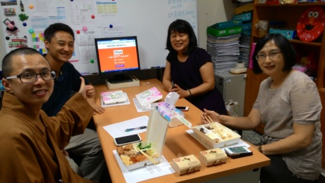
 |  | 專心於kahoot軟體的內容 | Kahoot軟體積分引起大上更有上進心

